

Gerar Resumo dos Devedores Duvidosos
O objetivo dessa funcionalidade é gerar de forma automática os lançamentos contábeis referentes às perdas (FISCAIS, PROVISÃO PERDAS SOCIETÁRIAS, RECUPERAÇÃO DA PROVISAO DE PERDAS SOCIETÁRIAS e PERDAS ORGÃOS PÚBLICOS) e aos volumes consumidos e não faturados.
A opção pode ser acessada via Menu de Sistema, através do caminho: GSAN > Financeiro > Gerar Resumo dos Devedores Duvidosos. Feito isso, o sistema exibe a tela abaixo:

Observação
Informamos que os dados exibidos nas telas a seguir são fictícios, e não retratam informações de clientes.
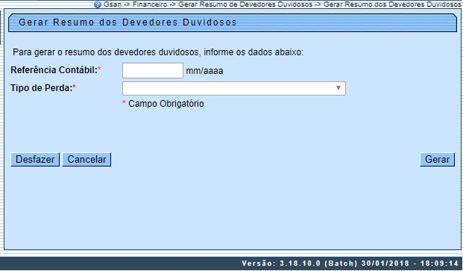
Inicialmente o sistema exibe a tela acima, para geração do resumo. O primeiro passo é alterar a geração do resumo dos devedores duvidosos, selecionando entre as opções do campo Tipo de Perda o tipo de perda que se deve gerar:
- PERDAS FISCAIS (conforme modelo de tela AQUI);
- PROVISÃO PERDAS SOCIETÁRIAS (conforme modelo de tela AQUI);
- RECUPERAÇÃO DA PROVISAO DE PERDAS SOCIETÁRIAS (conforme modelo de tela AQUI);
- PERDAS ORGÃOS PÚBLICOS (conforme modelo de tela AQUI).
Em seguida, informe o mês e o ano da Referência Contábil e clique em . O sistema gera o resumo de acordo com o tipo de perda.
Durante o processamento das perdas é incluída, na tabela de resumo dos devedores duvidosos, uma coluna que identifica o tipo de perda. A partir do novo resumo dos devedores duvidosos, a geração de seus lançamentos contábeis considera os novos tipos de perdas (PROVISÃO PERDAS SOCIETÁRIAS, RECUPERAÇÃO DA PROVISAO DE PERDAS SOCIETÁRIAS e PERDAS ORGÃOS PÚBLICOS).
É implementada a geração dos lançamentos contábeis referentes aos volumes consumidos e não faturados, a partir dos valores dos volumes consumidos e não faturados nas bases de dados do GSAN.
Porém, para a correta integração contábil, é necessária a parametrização do GSAN com todas as contas contábeis envolvidas nos processos de perdas (PERDAS FISCAIS, PROVISÃO PERDAS SOCIETÁRIAS, RECUPERAÇÃO DA PROVISAO DE PERDAS SOCIETÁRIAS e PERDAS ORGÃOS PÚBLICOS), e dos volumes consumidos e não faturados.
Foi alterada a funcionalidade que gera o resumo dos devedores duvidosos, que passa a considerar não mais pela categoria da conta, e sim, pela esfera de Poder do cliente Usuário. As contas vinculadas aos clientes de esfera particular, municipal e federal são consideradas para compor o valor dos devedores duvidosos. Os valores das contas dos clientes da esfera de poder estadual, constarão apenas no R0487 - Relatório Resumo de Devedores Duvidosos.
A funcionalidade que gera o resumo de devedores duvidosos seleciona todas as contas, independente da categoria. Também todas as esferas de poder. No caso da esfera de poder estadual, é criado um novo tipo de lançamento para que seja demonstrado no relatório, não havendo contabilização desses valores. Também as contas da esfera de poder estadual não são marcadas como baixadas contabilmente.

TELA 1: Prescrição de Débito Órgãos Públicos
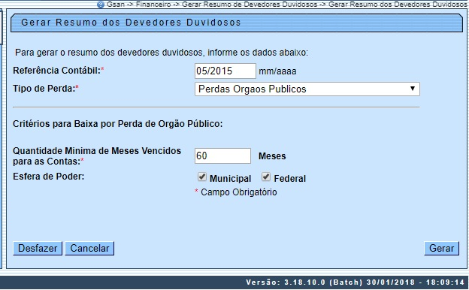

TELA 2: Provisão Perdas Societárias
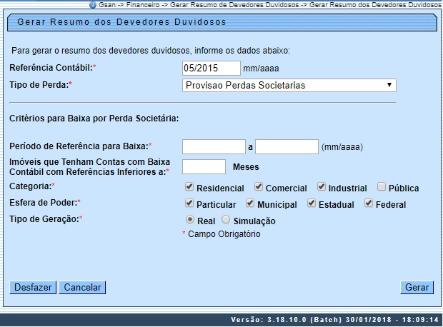

TELA 3: Perdas Fiscais
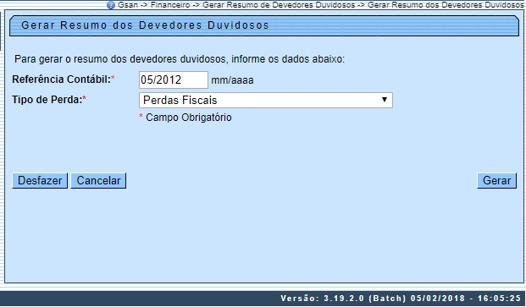

TELA 4: Recuperação da Provisão de Perdas Societária
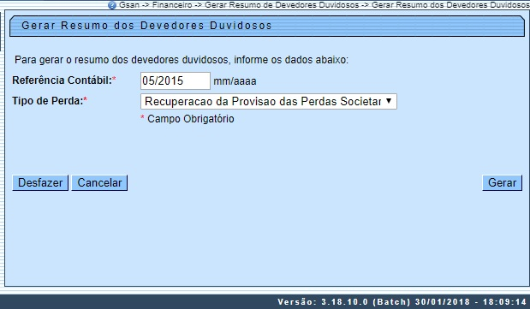

Tela de Sucesso
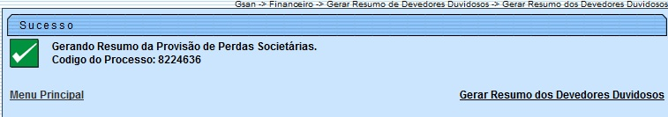

Preenchimento dos Campos
Campo | Orientações para Preenchimento
Referência Contábil | Campo obrigatório - Informe a referência contábil no formato MM/AAAA (mês e ano).
Tipo de Perda | Selecione uma das opções disponibilizadas pelo sistema.
Quantidade Mínima de Meses Vencidos para as Contas | Campo obrigatório. Informe a quantidade mínima de meses vencidos para as contas, a serem considerados no processamento.
Esfera de Poder | Marque a esfera de poder a ser considerado no processamento.
Período de Referência para a Baixa | Campo obrigatório - Informe o período de referência para baixa, no formato MM/AAAA (mês e ano).
Imóveis que Tenham Contas com Baixa Contábil com Referências Inferiores a | Campo obrigatório. Informe a quantidade de meses a ser considerado no processamento.
Categoria | Campo obrigatório - Marque a(s) categoria(s) a ser(em) considerado(s) no processamento.
Tipo de Geração | Campo obrigatório - Marque a(s) categoria(s) a ser(em) considerado(s) no processamento. Informe Real ou Simulação.

Funcionalidade dos Botões
Botão | Descrição da Funcionalidade
 | Ao clicar neste botão, o sistema desfaz o último procedimento realizado.
 | Ao clicar neste botão, o sistema cancela a operação e retorna à tela principal.
 | Ao clicar neste botão, o sistema comanda a geração do arquivo em conformidade com as opções selecionadas.

Referências
Gerar Relatório de Devedores Duvidosos

Termos Principais
Financeiro
Clique aqui para retornar ao Menu Principal do GSAN

